-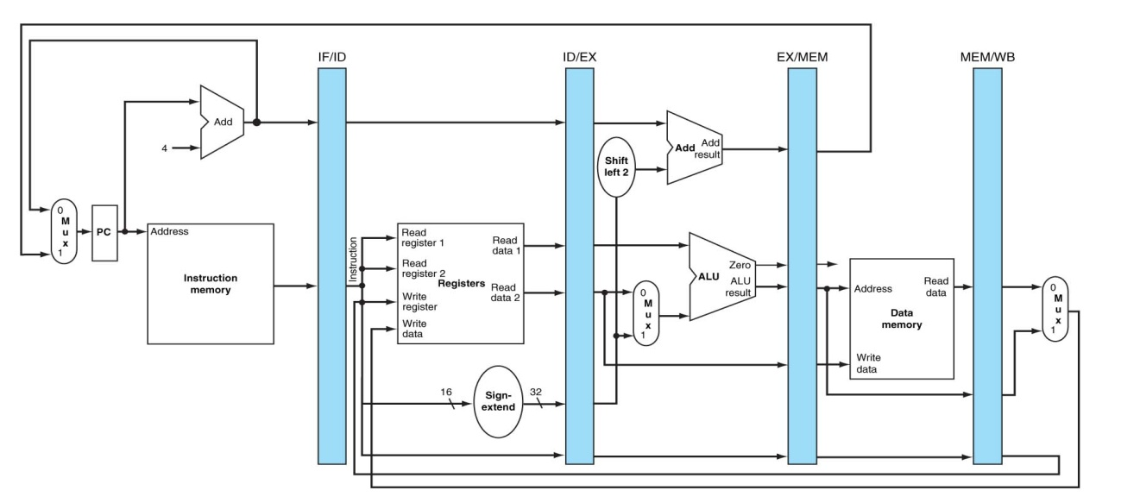
PLANTILLA PARA EJERCICIOS DE SEGMENTACIÓN:
Registro | Contenido
$8 | 3
$9 | 16
$10 | 2
$12 | 1

Posición de memoria | Contenido
20 | 200

Método utilizado para resolver los riesgos de datos
¿Bloqueo? | si
¿Anticipación? | si

ponemos los dos ultimos regitros como registros de segmentacion porque son los registros que se utilizan para la anticipacion: Ex/MEM y MEM/WB

Registros | Ciclo 1 | Ciclo 2 | Ciclo 3 | Ciclo 4 | Ciclo 5 | Ciclo 6 | Ciclo 7 | Ciclo 8 | Ciclo 9
$8 | 3 | 3 | 3 | 3 | 3 | 200 | 200 | 200 | 200
$11 | x | x | x | x | x | x | X | 202 | 202
$12 | 1 | 1 | 1 | 1 | 1 | 1 | 1 | 1 | 0
EX/MEM | x | x | x | 20 | 20 | 202 | 0 | 0
MEM/WB | x | x | x | x | 200 | 200 | 202 | 0
LW $8, 4($9) | IF(memoria de instrucciones) | ID(banco de reg)  ID/EX1 ← $9 = 16  ID/EX2 ← 4 | EX(ALU)  ID/EX1 + ID/EX2 = 16+ 4 = 20  EX/MEM ← 20 | MEM(Memoria de datos)  MEM[EX/MEM] = MEM[20] = 200  MEM/WB = 200 | WB(REG)  $8 ← MEM/WB = 200
ADD $11, $8, $10 |  | IF(Memoria de instrucciones | ID(banco registros)  ID/EX1 ← $8 = 3  ID/EX2 ← $10 = 2 | _ | EX(ALU)  EX/MEM=  MEM/WB + ID/EX2=200+2= 202 | MEM( memoria de datos)  MEM/WB = EX/MEM | WB(REG)  $11 ← MEM/WB = 202
SUB $12, $12, $12 |  |  | IF(memoria de instrucciones) | _ | ID(banco)  ID/EX1 ← $12 = 1  ID/EX2 ← $12 = 1 | EX (ALU)  EX/MEM = ID/EX1 – ID/EX2 | MEM(memoria de datos)  MEM/WB = EX/MEM = 0 | WB (REG)  $12 ← MEM/WB = 0
INSTRUCCIÓN 4
Comentarios |  |  | $8 no contiene el valor deseado |  | Anticipacion del valor 200 en el registro MEM/WB

En el ciclo 3, en los registros ex1 y 2, en la instrucción 1 y 2, no se pisan la lectura y escritura de los registros, ya que en la primera instrucción al principio del ciclo leemos los datos, y lo escribimos en la segunda instrucción al final del ciclo.

En el el ciclo 3 deberiamos leer el valor de $8 que es 200, pero aun no está disponible
Bloqueo en el ciclo 4 por el problema de direccionamiento, queremos el valor de la direccion 20, no 3.

